Primorsko-goranska
Građevinska tehnička škola Rijeka
Rijeka

Strateški plan razvoja škole od 2016. do 2020

Sadržaj
- Uvod
- O školi nekada i danas
- Misija
- Vizija
- Temeljne odrednice
- Glavna područja strategije
- Provedba
- Evaluacija

Strateški plan razvoja škole od 2016. do 2020
Uvod
Strateški plan škole rađen je na temelju Strategije razvitka strukovnog obrazovanja u Republici Hrvatskoj. Nastao je kao rezultat suradnje ravnatelja, stručnih suradnika te Tima za kvalitetu koji redovito provodi samovrednovanje Škole.
Dokument sadrži plan razvoja različitih područja rada škole u razdoblju od četiri godine. Naglasak je na prioritetima kojima će se škola posvetiti unutar pojedinog područja rada (nastavi, vrednovanju, samovrednovanju, upravljanju, financiranju i dr.) kao i na ciljevima (učenju i ostvarenju učeničkih postignuća). Dugoročna vizija usklađuje se s resursima (financijskim) kako bi se omogućio i osigurao razvoj.
Ravnatelj je odgovoran za proces planiranja, osiguravanja kontinuiteta te stvaranja pretpostavke da se naredno razdoblje obuhvati sustavnim planom.

Kratka povijest škole

Riječko građevinsko školstvo izrasti će iz izravnih potreba kako samog grada, tako i šire regije. Velika i hitna potreba za građevinskim stručnjacima, kao posljedica ratnog razaranja, dovest će do otvaranja malog dvorazrednog građevinskog odjela pri Srednjoj tehničkoj školi Sušak 1945. godine. Taj događaj se može smatrati početkom riječkog građevinskog školstva.
Odlukom Ministarstva industrije i rudarstva Narodne Republike Hrvatske osnovana je na Sušaku 17. studenog 1945. godine Srednja tehnička škola koja je imala brodograđevni, strojarski, brodostrojarski i građevinski odjel. Nastava se u prvo vrijeme održavala u zgradi Sušačke gimnazije, a zatim u zgradi osnovne škole na Sušaku (Podhumskih žrtava 5). Prvih godina nastavu su održavali honorarni predavači, profesori ostalih riječkih škola, a kasnije za stručne predmete, inženjeri iz Rijeke.
Od 1. rujna 1947. građevinski odjel osamostaljuje se u posebnu odbojno obrazovnu ustanovu – Srednju tehničku školu građevinskog smjera. Škola poslije mijenja naziv i djeluje kao Građevinski tehnikum (1948. – 1952.), Srednja tehnička građevinska škola (1952.) i Građevinska tehnička škola (1952.-1966.). Od 1973. Centar se organizira kao OOUR Škole građevinskog školskog centra i OOUR Đački dom građevinara (Šetalište XIII divizije 75).
Od 1992. godine građevinska tehnička škola ponovno djeluje kao samostalna odgojno-obrazovna ustanova. Odlukom Skupštine općine Rijeka od 25. lipnja 1992. godine CUO u građevinarstvu i komunalnoj djelatnosti prestaje s radom s istekom školske godine 1991./92. , odnosno nakon završetka postupka osnivanja i registracije Građevinske tehničke škole i Građevinske škole za industriju i obrt.
Školska zgrada podijeljena je horizontalno tako da Građevinska tehnička škola izvodi nastavu u učionicama na trećem katu i lijevom krilu prizemlja i prvog kata. Drugi kat i desna krila zgrade u prizemlju i prvom katu koristi graditeljska škola za industriju i obrt.

POVIJEST NASTAJANJA ZGRADE GRAĐEVINSKE TEHNIČKE ŠKOLE

Sredinom 19.stoljeća podno slikovitog Trsata, u ravnici koja seže prema moru, nije bilo planske gradnje, već su se tu nalazili stihijski izgrađeni objekti kao štale, barake i ostali pomoćni gospodarski objekti. To je područje zbog svog položaja najvredniji dio Sušaka, te je godine 1885. odlučeno parcelirati ga i prodati za izgradnju moderne gradske četvrti. Za taj je projekt bila zainteresirana Riječka podžupanija i Zemaljska vlada u Zagrebu. Na Brajdici je tako nastalo novo gradsko središte Sušaka s vrlo lijepom i planskom arhitekturom u duhu historicizma i secesije. Ovaj koncept postupno prelazi na izgradnju u niz duž Strossmayerove ulice, gdje se ističu dvije luksuzne zgrade, „kuće Ružić“ a završava slobodnostojećim kućama i vilama na Pećinama.
Na tako zamišljenu urbanizaciju nametnula se kao gorući problem izgradnja nove školske zgrade u koju bi bila smještena muška i ženska pučka škola, jer se do tada nastava održavala na više mjesta u privatnim kućama. Tako je 1870. godine izgrađena zgrada za potrebe školovanja djece, tada pučka , a danas Osnovna škola „Centar“. Za njeno ostvarenje zaslužni su arhitekti Mate Glavan i Julije Stanisavljević. Zanimljivo je znati da je Mate Glavan prvi sušački školovani arhitekt i domaći sin, rođen na Podvežici, vrlo aktivan u kulturnom i javnom životu Rijeke i Sušaka. Volio je pjevati, te je jedan od pokretača pjevačkog društva „Jadranska vila“. Poznat je kao prvi projektant riječke rafinerije, Hotela „ Kontinental“, Čitaonice na Trsatu i inih objekata.
Oba arhitekta prišli su rješenju građevine studiozno, s ljubavlju i patriotskom željom rješavanja pitanja obrazovanja djece na Sušaku. Zgrada svojom harmoničnom linijom i mjerom predstavlja izvanredno arhitektonsko rješenje zrelog historicizma. Pečat novog stila gradnje nosi novogradnja još jedne pučke škole (danas graditeljska i poljoprivredna tehnička škola) iz 1909., koja zajedno sa zgradom iz 1877. čini jedinstvenu prostornu cjelinu.
Postoje skice, nacrti, projekti nekoliko arhitektonskih rješenja koji su pohranjeni i čuvaju se u državnom arhivu-Rijeka. Tamo se nalaze "Škice za osnovnu mušku školu na Sušaku" iz 1904. god autora Milana Babića (kr. inž. vježbenik.). Po njegovoj zamisli objekt je trebao imati suteren, prizemlje, prvi i drugi kat, povezani trokrakim stubištem. Vjerojatno su ove skice bile vodilje drugim projektantima, jer njegova ideja tlocrta u obliku slova U proteže se i kroz nacrte ostalih autora.
Projekt škole s tlocrtima svih etaža, temelja, krovišta, presjecima (M 1:50), izgledima fasada i detaljima potpisuju Adolf i Ernest Ehrlich 1907. godine. Nimalo ne skrivajući, potpuno se ugledaju na već postojeću školu. To je naročito vidljivo na crtežu fasade prikazane u projektnoj dokumentaciji čije su forme gotovo identične postojećoj školi, samo je ovdje povećana katnost. Vrlo je bogata dekorativna fasadna ornamentika, toliko karakteristična za secesiju. Pročeljem dominira klasicistički ton, koji se očituje u kompozitnim kapitelima. U sredini zgrade iznad glavnog ulaza previđen je balkon s ogradom od kamenih balustrada. Duh secesije osjeća se i u unutrašnjem prostoru zgrade kojom dominira trokrako kameno stubište bogato urešeno željeznom kovanom ogradom, prekrasnim stajaćim lampama na podestima i balustradnoj ogradi na posljednjem katu. Između dviju škola bio je planiran perivoj te se na taj način htjela ostvariti želja povjesničara umjetnosti i kulture Ise Kršnjavia o stvaranju Školskog foruma.
Nacrti gradnje iz 1908. godine (tlocrti suterena, prizemlja, prvog i drugog kata u M 1: 100) najsličniji su postojećem stanju. Nacrt fasade nije sačuvan i nejasno je zbog čega je umjesto eklektičkog prihvaćen i izveden u „ tvrdi projekt bečkog stila toga doba“. Tako, umjesto planirane kićene ornamentike pročelja, danas imamo stroge geometrijske forme na fasadi. Izmjenjuje se fina i gruba žbuka u obliku istaknutih i udubljenih vodoravnih polja ( strigilirana fasada). Na određenim razmacima su pilastri, tj. vertikalni pravokutni plosnati stupovi koji su priljubljeni uz pročelje. I na njima se pojavljuje već spomenuta ornamentika izmjena grube i fine žbuke, a pored svoje konstruktivne zadaće tj. jačanje zida ima uglavnom dekorativnu funkciju jer se nazire ljepota izrade detalja i tvoreći jedinstvenu i pravilnu geometrijsku teksturu površinske plohe, a njenom obnovom školska zgrada zasjala bi u punom sjaju ljepote. Tlocrt zgrade predviđen je u obliku slova U, koji je kasnije negiran izgradnjom gimnastičke dvorane. Pretpostavlja se da je autor ovih nacrta gradnje iz 1908. godine bio Vilim Rauscher, tadašnji arhitekt Zemaljske vlade u Zagrebu, koji je u to vrijeme bio vrlo aktivan u Hrvatskom primorju gdje je ostvario izrazito eklektički intonirane projekte.

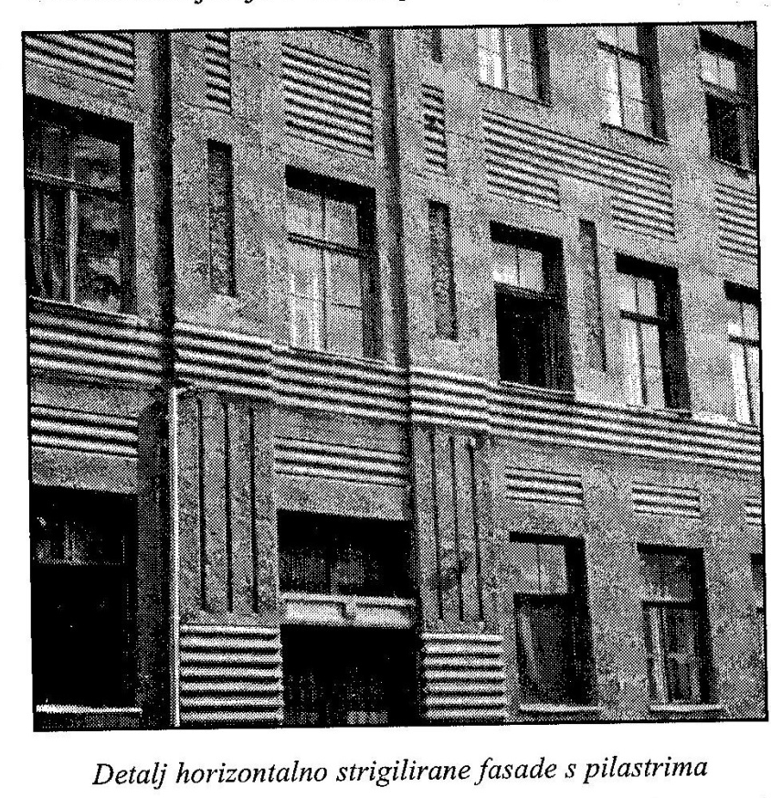
Godine 1931. napravljeni su nacrti postojećeg stanja u M 1: 100 ( tlocrt suterena, prizemlja, prvog i drugog kata).
Dogradnja još jednog kata izvedena je 1975. godine u vremenu školskog ljetnog odmora od mjeseca lipnja do rujna. Projekt potpisuje dipl. ing. arh. Natko Draščić iz Građevno-projektnog zavoda, Rijeka, radove izvodi Građevinski kombinat „ Kvarner“, a voditelj gradnje je ing. građ. Ranko Špigl. Tadašnji ravnatelj bio je prof. Bogdan Potkonjak. Izvedena je gradnja klasičnog i montažnog načina gradnje s čeličnom krovnom konstrukcijom. Dogradnja nastaje zbog nedostatka školskog prostora i potrebe ostvarenja kvalitetnijeg obrazovanja, jer iza drugog svjetskog rata u zgradi djeluje i radi obrazovna ustanova školujući kadrove graditeljske struke sve do današnjih dana.

Trenutno Školu pohađa oko 364 učenika u 16 razredna odjela, a obrazuje se za četiri različita zanimanje u četverogodišnjem trajanju: Građevinski tehničar, Arhitektonski tehničar, Tehničar geodezije i geoinformatike te Dizajner unutrašnje arhitekture.
Škola sudjeluje svake godine na raznim školskim, županijskim i državnim natjecanjima među kojima se najviše ističu natjecanja iz stručnih predmeta na kojima nerijetko osvajamo 1.mjesta u državi. Tako su nam učenici osvajanjem jednog od prva tri mjesta iz Građevinskih konstrukcija i Građevne mehanike do 2020., do uvođenja državne mature, svake godine stjecali pravo izravnog upisa na Građevinski fakultet u Rijeci i Zagrebu. Isto je i sa smjerom geodetski tehničar gdje na državnim natjecanjima osvajamo jedno od prva tri mjesta. Učenici smjera dizajner unutrašnje arhitekture se natječu također na natjecanjima županijske i državne razine, Europa u školi, LUMS i LIK na kojima osvajaju nerijetko jedno od prva tri mjesta. Na međunarodnom natjecanju Biennale of Imagination, Martin, Slovačka škg. 2013./2014. naše učenice su osvojile priznanja.
Sudjelovali smo na različitim projektima: akcije solidarnosti i Vjeronauk, DDK-dobrovoljno darivanje krvi, SEMEP , Skulpture pod vedrim nebom, likovna manifestacija popraćena izložbom na otvorenom i radionicama, Predstavljanje međunarodne izložbe Poruke/Mess@ges (u dogovoru s HrlnSEAZg, MIMSU, Rijeka) – dio projekta In-SEA-e, International Society for Education throught Art/Međunanarodnog društva za obrazovanje putem umjetnosti, u sklopu Hrvatskog vijeća InSEA –e., „Sušačka akcija“, „Izložba za deset“ i mnogi drugi.
Škola je 2015. osnovala učeničku zadrugu Skica, te iste godine otvorili smo Galeriju „Podroom“ . Posebno su aktivni u europskim međunarodnima programima kao što su Erasmus+ program Europske unije za obrazovanje, osposobljavanje, mlade i sport i mnogi dr.

Škola je dobro opremljena različitim sredstvima i pomagalima, ali je jasno da je potrebno učiniti niz koraka kako bi se uhvatio priključak s velikim tehnološkim razvitkom. Među prvima smo uveli e-dnevnik u našu školu i to 2014./2015. te kao škola stalno radimo na uključivanje u proces uspostave digitalno zrelih škola – e-škole te dugoročnim planiranjem uvođenje

Škola ima stalnu suradnju s fakultetima i vanjski okruženjem škole: Gradom Rijekom, odjelom za kulturu Grada Rijeke, Akademijom primjenjenih umjetnosti u Rijeci, Građevinski fakultetom u Rijeci, Tehnološkim fakultetom u Rijeci, Veleučilištem u Rijeci, Filozofskim fakultetom, Trgovačkom i tekstilnom školom u Rijeci, učeničkim domovima te mnogima suradnjama s radnim organizacijama kao što su GP Krk i drugima.

Misija
Građevinska tehnička škola Rijeka u središte pozornosti stavlja dobrobit i uspjeh svojih učenika, osiguravajući im uvjete da ispune svoje potencijale kako bi se uključili u nastavak obrazovanja na visokim učilištima ili na tržište rada. Primjenom novih kurikula i metoda poučavanja održavat ćemo kvalitetu redovne nastave na najvišoj razini. Nastavnici će se poticati na napredovanje u stručnim znanjima i vještinama, kako iz matične znanosti, tako i iz pedagogije, didaktike, obrazovne psihologije i metodike ne bi li učenici imali na raspolaganju predavače s najvišom razinom kompetencije.
Školski život obogatit će se pokretanjem novih projekata.
Škola će nastaviti integraciju u lokalnu zajednicu te osvijestiti međuovisnost kvalitete života i lokalnog okružja. Jačat će socijalnu osjetljivost i senzibilitet za potrebite, iskazivanjem humanosti i brigom za opće dobro. Promicat će volonterske i ekološke djelatnosti i osigurati kontinuitet u suradnji s institucijama (Gradom, muzejima, galerijama, poduzećima).

Vizija
Građevinska tehnička škola Rijeka ravnomjerno razvija i obrazovne i odgojne komponente. U središte interesa stavlja potrebe pojedinca uvažavajući njegovu kompleksnost i posebnost.
Za svoje učenike i djelatnike želimo osjećaj prihvaćenosti, razvoj zajedničkog duha i osjećaja pripadnosti našoj školi. Potičemo temeljne odgojno-obrazovne vrijednosti, kompetentnost, solidarnost, humanost, toleranciju.
Stvaramo ozračje u kojemu se njeguju vrijednosti: znanje, solidarnost, identitet i odgovornost.
Škola koja može odgovoriti na potrebe suvremenog čovjeka u promjenjivom društvenom okružju: naučiti kako učiti (mogućnost samoobrazovanja), razvijati sklonost timskom radu, cjeloživotnom obrazovanju i usavršavanju, jačati i uvježbavati mogućnost povezivanja podataka iz različitih područja, naglašavati važnost logičkog razmišljanja.
Zahvaljujući permanentnom tehnološkom opremanju i nabavci sredstava za rad koja olakšavaju izvođenje nastave, škola je suvremena i funkcionalna
Škola koja osposobljava za život u multikulturalnom okružju, potiče na aktivan i kreativan život i u kojoj se jača osobna odgovornost prema društvenoj zajednici i okolišu.

Temeljne odrednice
Temeljne odrednice Razvojnog plana škole kao odraz i prikaz vizije škole, tj. sagledavanje njezine (bolje) budućnosti. Njime se želi dati znatniji pozitivan pomak u odnosu na prethodno stanje. Temeljne odrednice su: Dugoročna vizija razvoja škole; Utvrđeni prioriteti kojima će se škola posvetiti; pozornost usmjerena na ciljeve (na učenje i učenička postignuća); Usklađen pristup svim važnijim područjima rada škole (nastavi, vrednovanju, upravljanju, financiranju i dr.): Odmjereno korištenje resursa (posebno financijskih) da bi se osigurao razvoj

Glavna područja Strategije razvoja Škole
Glavna područja na kojima će se temeljiti nova strategija razvoja škole u sljedeće četiri školske godine su:
- Kontinuirano podizanje digitalne zrelosti škole
- Implementacija projekta e-škole
- Unapređenje kvalitete nastave kao središnjeg i najvažnijeg procesa koji se odvija u školi
- Unapređivati pozitivnu razrednu klimu- provođenje radionica za učenike: emocionalna samoregulacija, empatija i razredna klima
- Poticati profesionalni razvoj nastavnika i stručno usavršavanje
- Usvajanje novih kurikuluma i novih modela poučavanja
- Uključenje u projekte koji jačaju učeničku inovativnost
- Kontinuirano obnavljanje školske zgrade
- Opremanje nedovoljno opremljenih školskih kabineta i praktikuma
- Nabavke potrebne opreme za razvitak i poboljšanje smjerova u funkciji kvalitetnijeg obrazovanja učenika
- Kupnja i uređenje i opremanje školskih učionica i kabineta
- Povećanje učinkovitosti i motivacije nastavnika
- Nastavak bogate suradnje s državnim, županijskim i gradskim institucijama te institucijama i udrugama civilnog društva

Provedba
Najodgovorniji za provedbu Strategije je ravnatelj, ali ona aktivno uključuje sve nastavnike i stručne suradnike te sva tijela koja djeluju u sklopu Škole, u skladu sa školskim dokumentima, planovima i programima, kompetencijama i stručnosti svakoga pojedinca.

Evaluacija
Evaluaciju provedbe Strateškog plana razvoja škole vršit će Tim za kvalitetu Škole, a dobivene rezultate analizirat će Nastavničko vijeće, Vijeće učenika, Vijeće roditelja i Školski odbor. Evaluacija se vrši po načelima iz Strategije razvitka strukovnog obrazovanja u Republici Hrvatskoj, a donio ju je Školski odbor na sjednici održanoj dana 7. lipnja 2016. godine.

RAVNATELJ:
Boris Petrović, prof.

